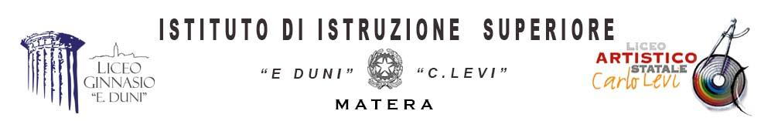
LICEO CLASSICO STATALE “E.Duni”Viale delle Nazioni Unite n.6 – tel. 0835 385587
LICEO ARTISTICO STATALE “C.Levi” Via Cappuccini n. 27 – tel. 0835 310024
Cod. Mecc. MTIS01300L – C.F.:93056920775 – Codice Univoco: UFJ42W
e-mail: mtis01300l@istruzione.it - pec: mtis01300l@pec.istruzione.it
sito web: www.classicoduni.it
Prot. n. Matera, _____________

SCHEDA DI ADESIONE

L’alunno ……………………………………………………….., frequentante la classe….. sez….. presso l’IIS “Duni-Levi” (Liceo Classico) nell’a.s.2017/18

C H I E D E

di aderire al progetto/laboratorio………………………………………………………………………
organizzato dalla scuola in orario pomeridiano.

Firma

……………………………………………………

Il/la sottoscritto/a ………………………………………………… padre/madre dell’alunno/a ………………………………………….. frequentante la classe….. sez….. presso l’IIS “Duni-Levi” (Liceo Classico) nell’a.s.2017/18

D IC H I A R A

di essere a conoscenza della richiesta di adesione del figlio e della sua possibile partecipazione al corso indicato.

Firma del padre/della madre

……………………………………

